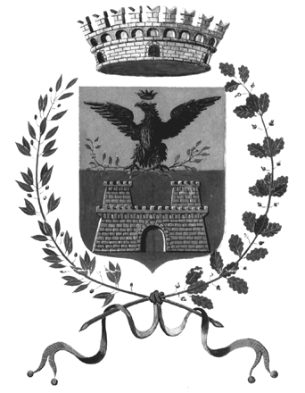

COMUNE DI CAMERI ADEMPIMENTI ART. 22 Lgs. n. 33/2013

Rappresentazione grafica – Comma 1, lett. d)

COMUNE DI CAMERI

SOCIETA’
Art. 22, comma 1, lettera b)
ENTI DI DIRITTO PRIVATO
Art. 22, comma 1, lettera c)

ENTI PUBBLICI
Art. 22, comma 1, lettera a)

Consorzio Case di Vacanze dei Comuni Novaresi - 2,23%
Agenzia di Accoglienza Prom. Turistica Locale della provincia di Novara – 0,70%
Acqua Novara VCO SPA
1,54%

Consorzio di Bacino Basso Novarese – 4,90%
Centro Servizi per Anziani San Michele Arcangelo
Azienda Farmaceutica di Cameri e Trecate S.p.A . 66,67%

Istituto Storico della Resistenza 1,19%
Scuola Materna Don Lorenzo Valli
Consorzio Intercomunale per la gestione dei servizi socio Assistenziali - 18,10%
Fondazione Francesco Minotti

